荣马集团掼蛋比赛

为丰富员工的业余文化生活， 荣马集团主办的掼蛋比赛于10月26日上午在集团总部拉开帷幕，集团各部门、各下属公司员工积极响应，共有32名选手参加比赛。
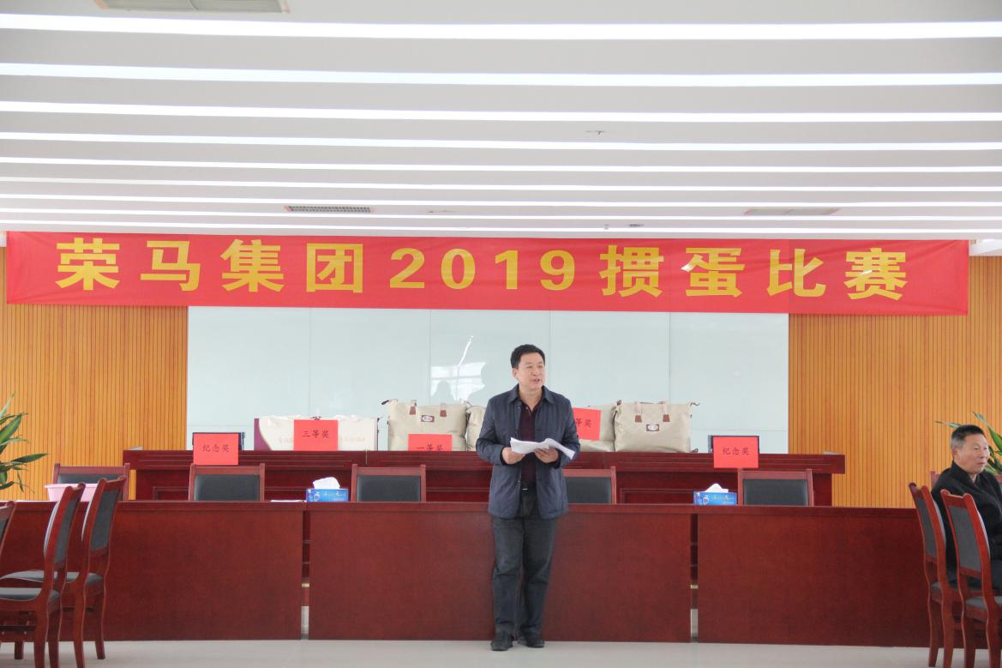

活动遵循“公开、公平、公正”的比赛规则，16组选手通过抽签确定对手，比赛分为初赛、复赛、决赛进行。
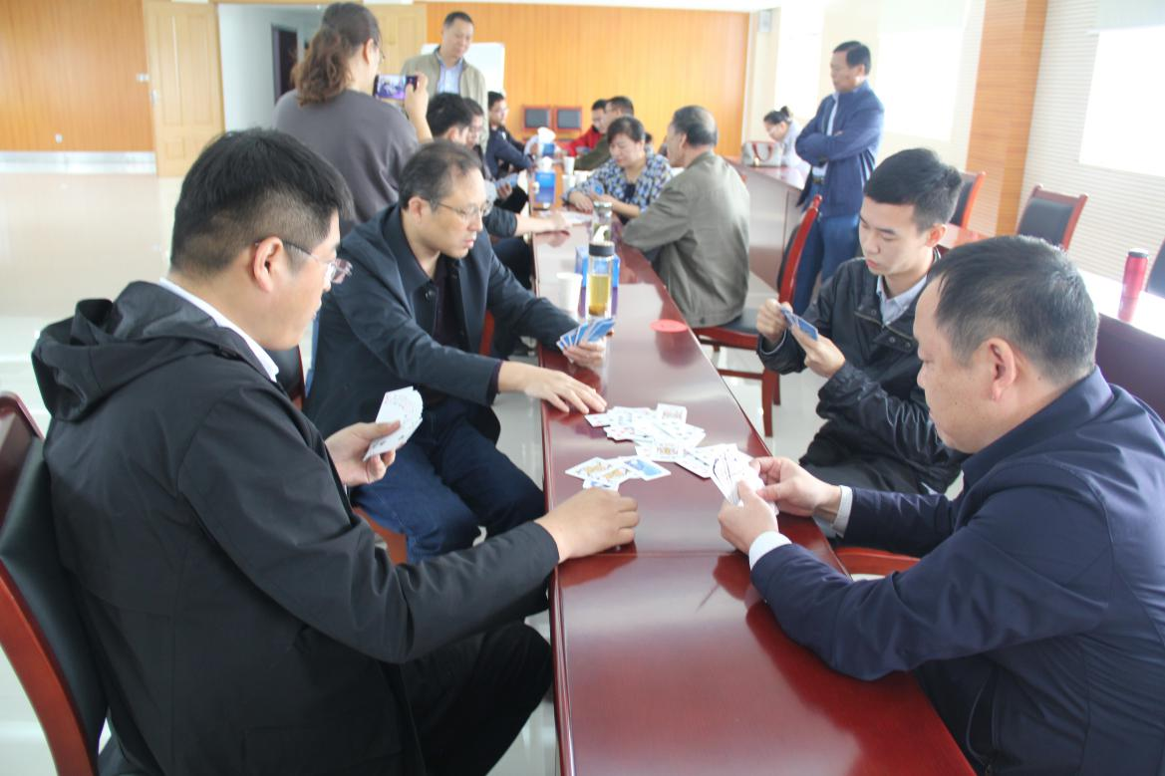

比赛现场，管理层和一线员工同台竞技，赛场上的气氛十分活跃。选手们密切配合，精确计算、沉着应战，对阵双方比牌技、比智慧，赛成绩、赛友谊。旁观和加油助威的员工认真观战、悉心学习。大家切磋牌技、互相学习，加强交流，增进了友谊。
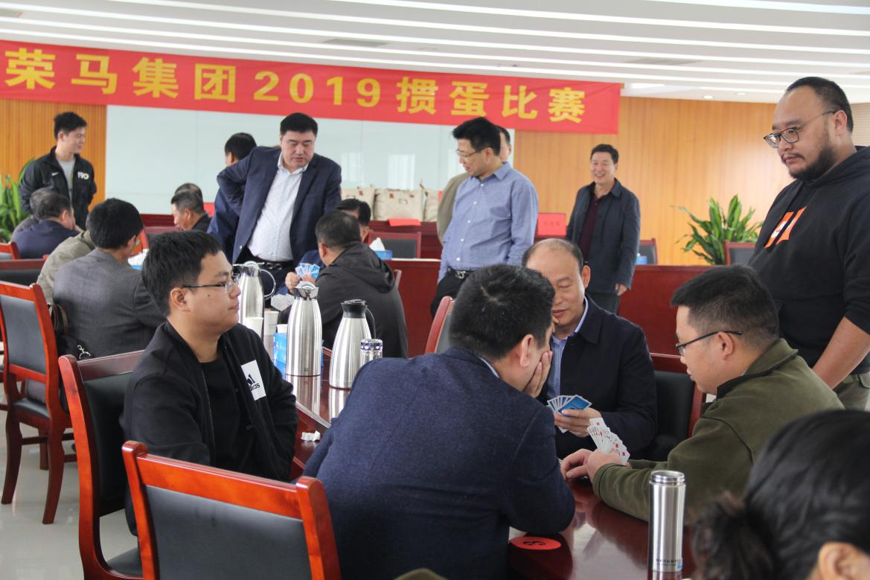

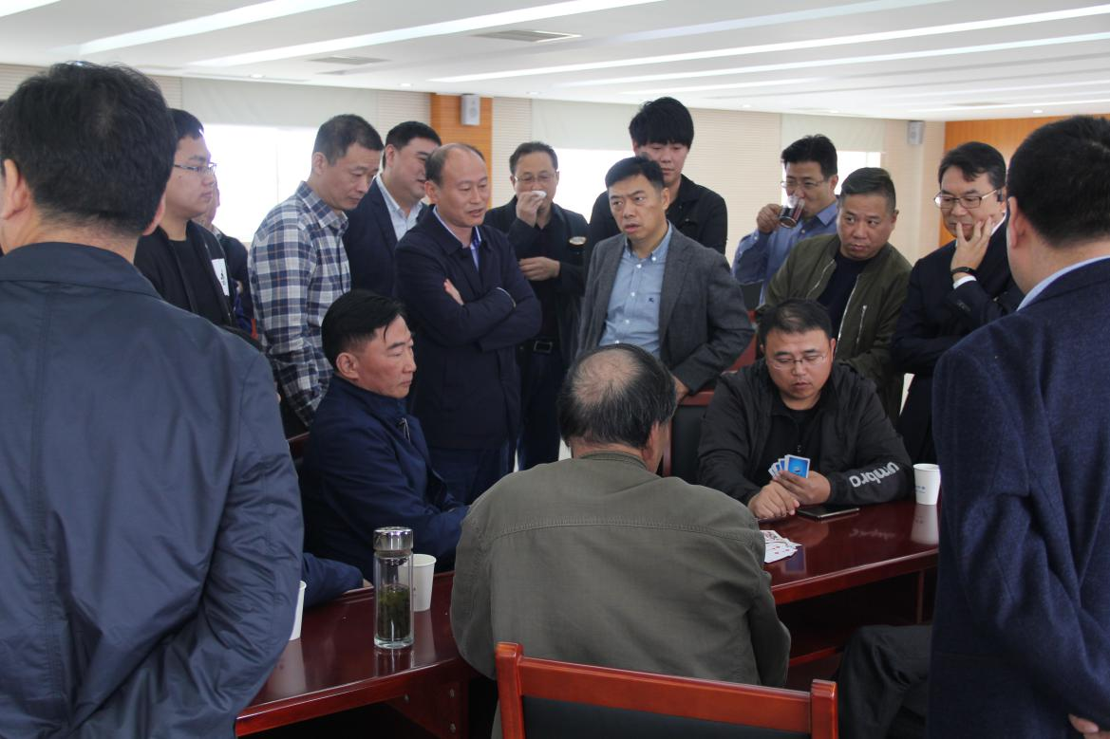

经过激烈的竞技和层层淘汰，掼蛋大赛进入决赛环节，四组人员竞相争夺第一、二、三名，决赛淘汰原则采取高中拔尖，首局获胜方争夺第一、二名，失败方争夺第三、四名，此时的战场硝烟弥漫，选手们都使出了“洪荒之力”，高手过招争分夺秒，决赛进行到半个钟头时，传来一阵欢呼声“我们赢了！”，第一名、第二名诞生了，紧接着第三名也见分晓了。
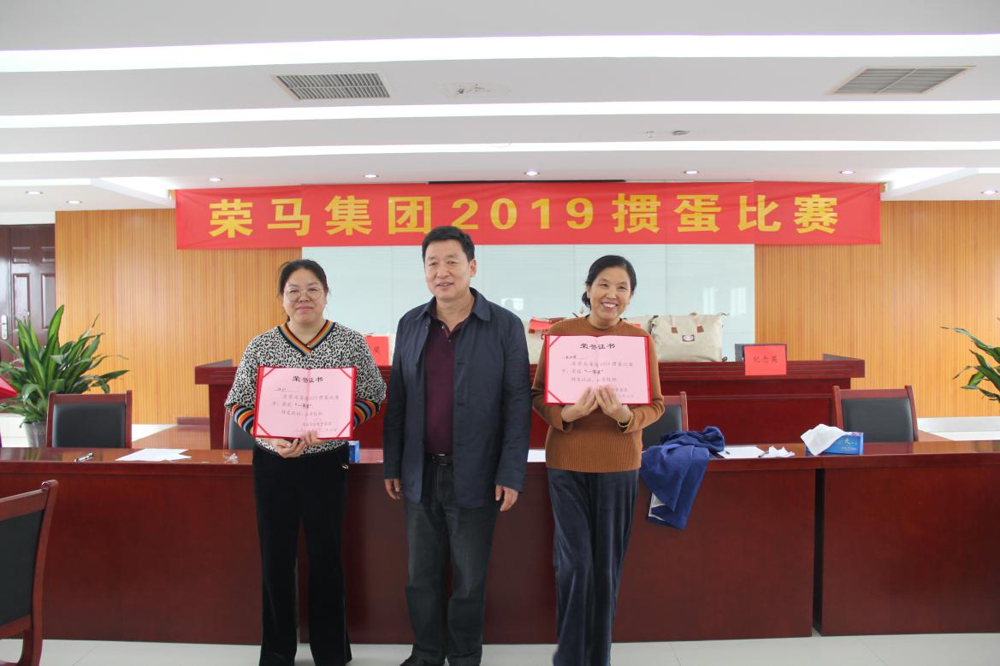

本场掼蛋比赛获得冠军的选手是涟水荣马大酒店的王加平、汪红（女中豪杰）
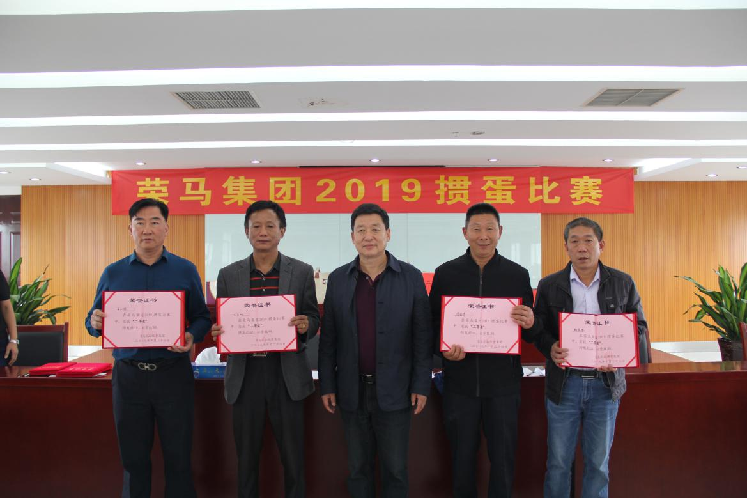

获得亚军的选手是新世界大丸百货物业的黄红顺和王永响；获得季军的选手是集团的柏启忠和李金华
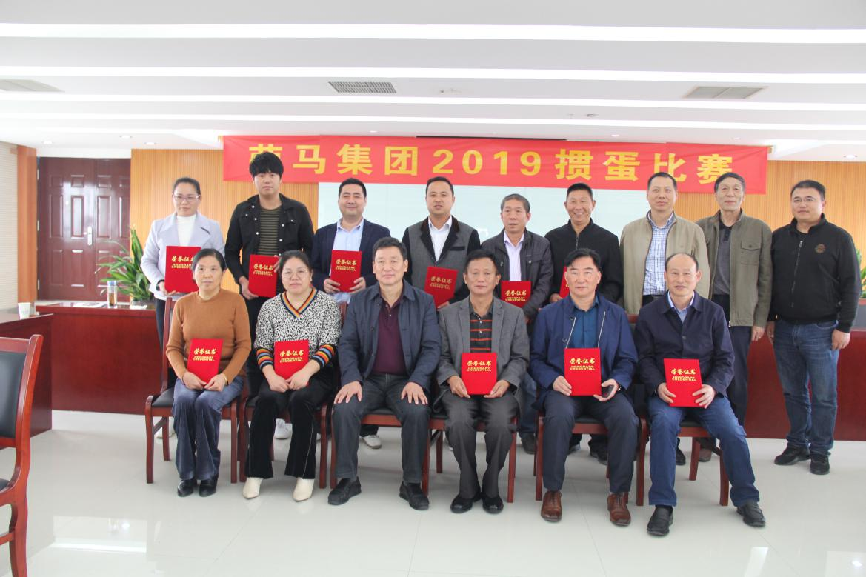

此次比赛活动，增进了员工之间的沟通与交流，提高了员工的扑克技能水平，展现了集团员工顽强拼搏的斗志和昂扬向上的精神风貌，为推动集团健康持续发展营造了良好和谐的企业文化氛围。

